Videozáznam pro analýzu

Pokyny a tipy pro pořízení videozáznamu

Čím je Váš videozáznam kvalitnější, tím je kvalitnější náš výstup – analýza. Kvalitní videozáznam nám poskytne více informací, které jsou zapotřebí pro zpracování objektivní a co možná nejpřesnější analýzy.

Dodržujte prosím pokyny a tipy uvedené níže

Pokyny
- Při pořizování videozáznamu použijte tzv. mód krajina. (při použití mobilního telefonu, tabletu jej otočte displejem na šířku)

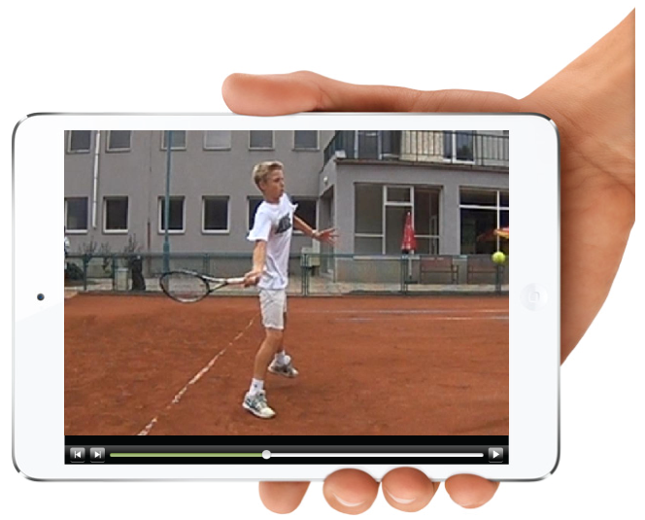

Na ideálním videozáznamu by měl hráč zaujímat přibližně 1/3 celkové plochy displeje. Na videozáznamu by mělo být jen velmi málo volného prostoru nad hlavou. Pokud je to možné tak daný záběr přiblížíme, popřípadě upravíme umístění stativu tak, aby byla co možná nejméně viditelná plocha povrchu v oblasti hráčových nohou.

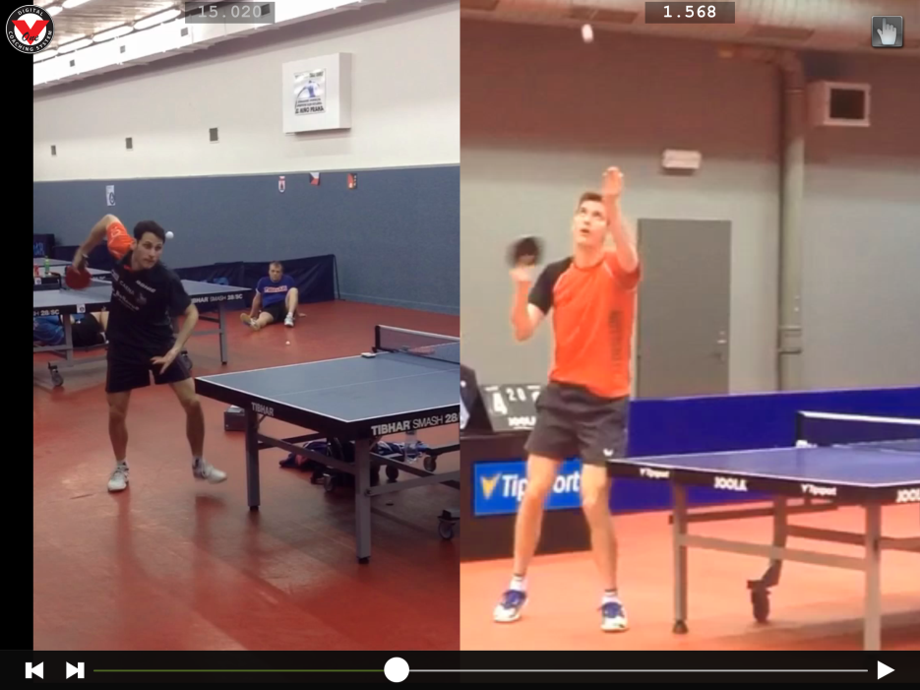

Doporučujeme vždy 1-2 minutový videozáznam daného úderu.

- Pořizujte videozáznam s nejvyšším možným počtem snímků za vteřinu. Doporučujeme 240 fps (snímků za vteřinu) a více. (fps – frames per second)
- Natáčejte v dobrých světelných podmínkách.

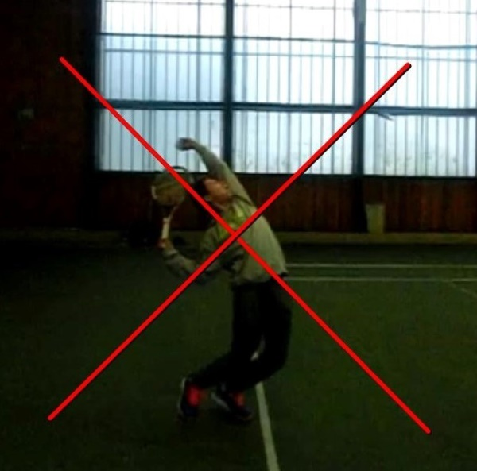

- Při pořizování videozáznamu velice doporučujeme pro Váš fotoaparát, mobilní telefon nebo tablet použití stativu nebo pevného základu. Pohybující se video není pro potřeby analýzy vhodné. Nastavte stativ tak, aby kamera směřovala do výšky mezi pas a ramena.

- Umístěte fotoaparát nebo mobilní telefon na těchto pozicích:

- pohled z boku - kolmo k místu odehrání daného úderu (zadní lajna stolu), a to tak, aby bylo na záznamu viditelné celé provedení úderu ze strany
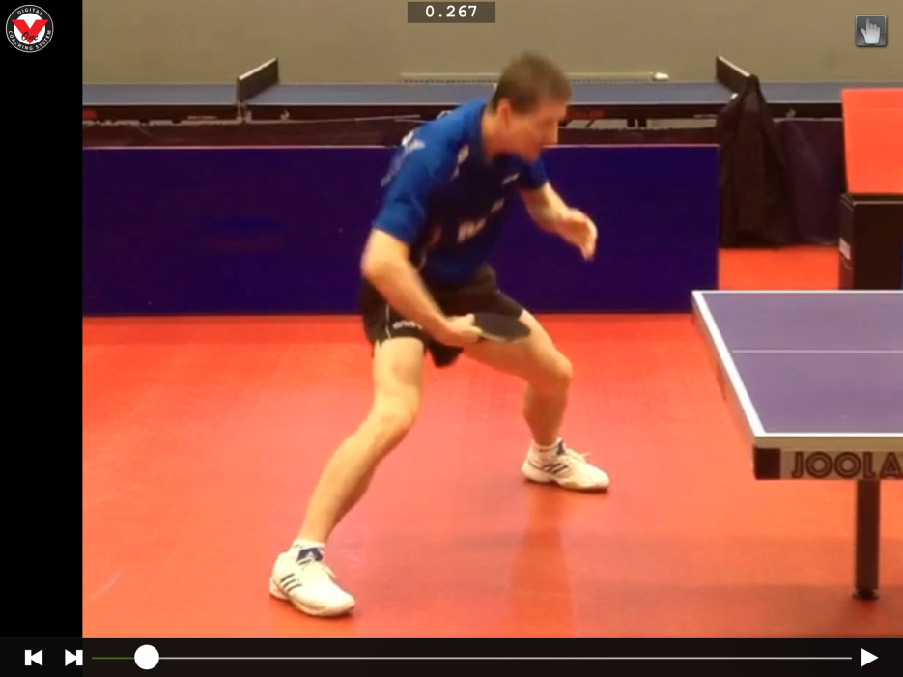
- pohled zezadu – přibližně rovnoběžně se zadní lajnou stolu, za místem odehrávání daného úderu, a to tak, aby bylo na záznamu viditelné celé provedení úderu zezadu
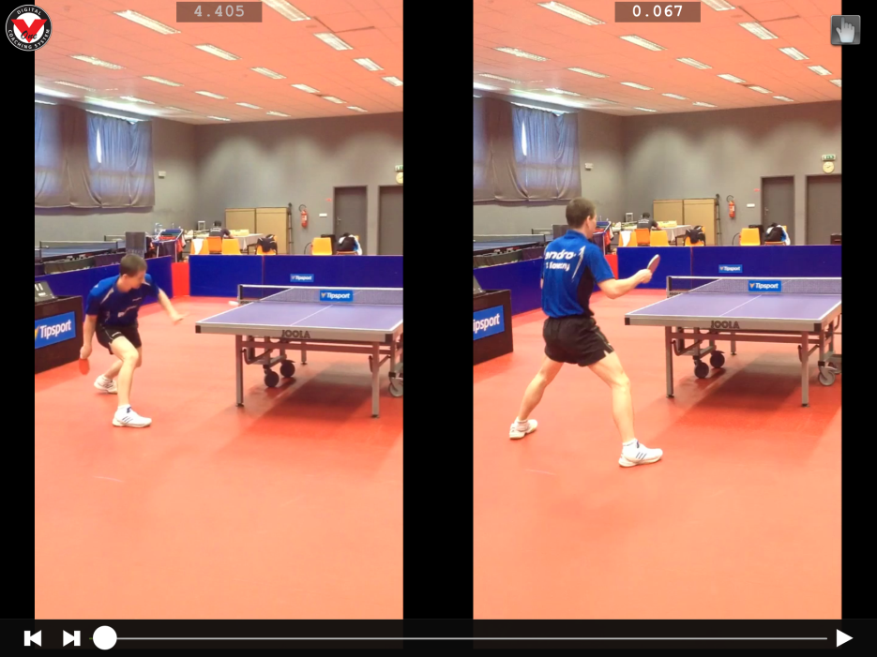

- pohled zepředu – šikmo zepředu, nejlépe z obou stran, a to tak, aby bylo na záznamu viditelné celé provedení úderu.
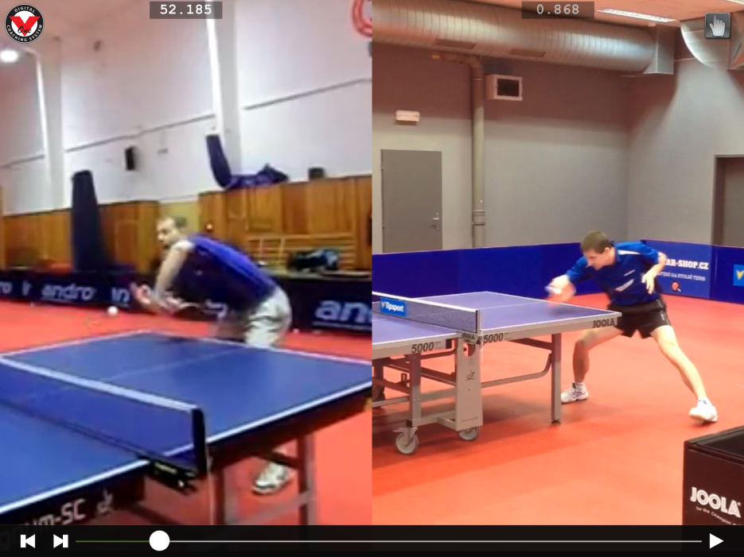
- Při pořizování videozáznamu se pokud možno vyhněte veškerým posunům a pohybům s fotoaparátem, mobilním telefonem, tabletem. ("nenásledujte" hráčův pohyb)

